Pressostatos para altas cargas elétricas

Iperó, Março 2018.
A WIKA acaba de aumentar sua família de pressostatos com um instrumento de alta resistência. O modelo PSM-520 é capaz de chavear cargas elétricas de até 230 Vac/10 A.

Este instrumento robusto foi projetado, particularmente, para uso em nas indústrias de bombas e compressores. O ponto de atuação pode ser individualmente ajustado em campo, enquanto que uma tampa protetora previne qualquer alteração acidental.

O modelo PSM-520 pode ser entregue com faixas de -0,4 a +7 bar até 6 a 30 bar. O equipamento opera com uma não repetibilidade do ponto de contato ≤ 2 % da faixa.

Caracteres: 629
Palavra chave: PSM-520

Contato:
WIKA do Brasil Ind. e Com. Ltda.
Av. Úrsula Wiegand, 03
18560-000 Iperó - SP/Brasil
Tel. +55 15 3459-9700
Fax +55 15 3266-1196
vendas@wika.com.br
www.wika.com.br

Fotografia da empresa WIKA:
Pressostato WIKA modelo PSM-520, para altas cargas elétricas

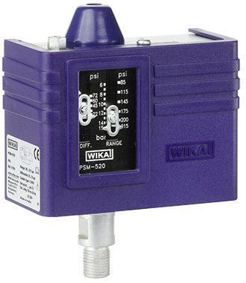

Editado por:
WIKA do Brasil Ind. e Com. Ltda.
Rafael Derêncio
Engenheiro de Produto
Av. Úrsula Wiegand, 03
18560-000 Iperó - SP/Brasil
Tel. +55 15 3459-9700
Fax +55 15 3266-1196
vendas@wika.com.br
www.wika.com.br

WIKA press release 03/2018

